活动上线图片说明

活动币上线图片格式分3种：
1.宽度为1920px的图片，
命名格式为: 币名小写英文.jpg
存放位置为: publice/activeImgs/
2.宽度为980px的图片：
命名格式为: 币名小写英文.980.jpg
存放位置为: publice/activeImgs/980_img/
3.宽度为20px的图片：
命名格式为: 币名小写英文.zip.jpg
存放位置为: publice/activeImgs/zip_img/
注：自动创建缩略图
在 home/zip_imgs/ 下打开命令行 运行 npm start
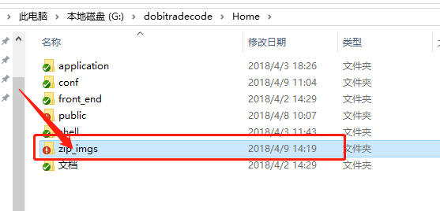

如图：
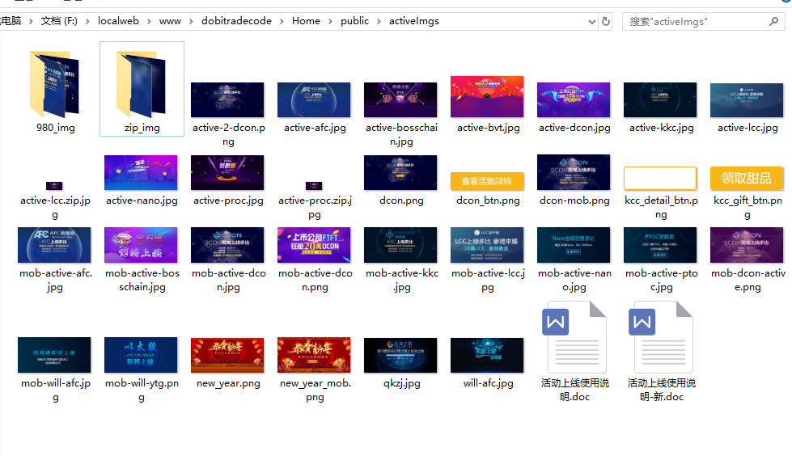
注：
1.zip类图片用于在大图未加载回来时显示，解决屏幕白屏问题，同时增加图片加载平滑过渡动画。但是此类图片的大小必须控制在1k以下，特别是轮播第一张图片不可以没有这类图片

2.980类图片为移动端使用图片，浏览器将根据屏幕不同大小自动加载不同类型的图片

3.1920类图片是pc版正常使用图片没有

4.其他类型的活动，需要前端配合上线

